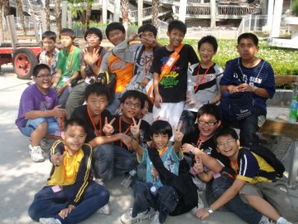 | 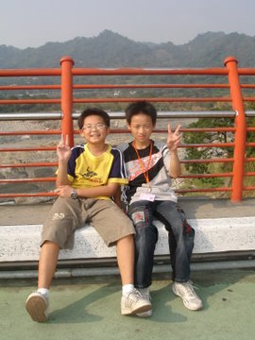
我悶全班ㄉ男生 | 我和蘇明毅ㄟ
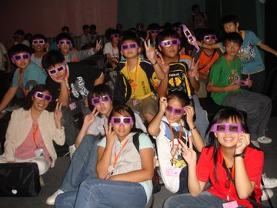 | 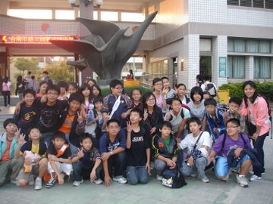
我悶全班一起ㄑ地震博物館 | 我悶全班ㄟ

